ЛГД-91 |  | Стойка "Гипнотизер"
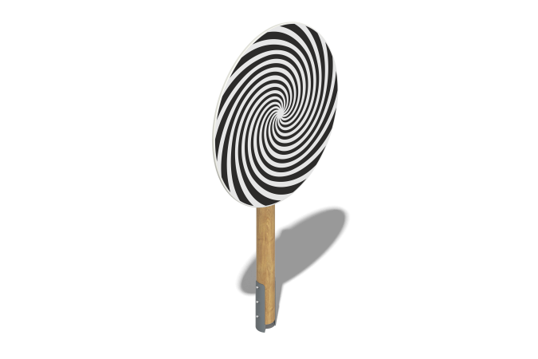

Размеры, мм: | 200x1200x2100 | Вес, кг: | 102
Характеристики материалов
Материалы: Влагостойкая березовая фанера, металл, дерево хвойных пород, порошковая краска.
Комплектация: Стойка в сборе – 1 комплект.
Конструкция и цветовая палитра оборудования согласно эскизу.
Игровой элемент состоит из одного столба выполненного из клееного бруса круглого сечения диаметром 130 мм, хвойных пород. Столб отшлифован. Обработанные поверхности покрыты тонированным и бесцветным лаком.
Закладной элемент составной, и выполнен из двух полукруглых сегментов из металлической трубы диаметром 133 мм с толщиной стенки 5 мм и высотой 900 мм.
В корпусе просверлены отверстия для фиксации столба.
Вращающийся диск выполнен из высокопрочной, влагостойкой березовой фанеры толщиной 21 мм.
Поверхность покрыта бесцветным лаком.
Вращение осуществляется за счет узла с подшипником.

